PHÂN TÍCH CUSTOMER360: MÔ HÌNH RFM

**MỞ ĐẦU:**

Customer 360 là hệ thống phân tích thông tin khách hang, qua đó thể hiện nhiều khía cạnh công ty có thể khai thác để phục vụ công việc kinh doanh.

Trong bài phân tích này, ta sẽ chú ý đến *Customer Clustering with RFM model* (phân tích nhóm khách hàng với mô hình RFM).

* RFM model là phương pháp phân tích khách hàng dựa vào 3 chỉ số:

+ Recency: Lần cuối khách hàng sử dụng dịch vụ cho tới khi phân tích

+ Frequency: Tần suất sử dụng dịch vụ của khách hàng

+ Monetary: Chi tiêu của khách hàng dành cho dịch vụ

Việc phân tích RFM từ khách hàng sẽ mang lại nhiều lợi ích cho doanh nghiệp như *xác định được nhóm khách hàng tiềm năng*, từ đó *tăng hiệu quả các chiến dịch* nhắm vào khách hàng, *nâng cao sự hài lòng của khách hàng* đối với sản phẩm

**XÁC ĐỊNH NHÓM KHÁCH HÀNG:**

Sử dụng chỉ số RFM, xếp hàng *độ tốt* của mỗi chỉ số theo *ngũ phân vị*, đánh số từ 1 tới 5 theo độ tốt, tiến hành định nghĩa khách hàng như sau:

|  |  |
| --- | --- |
| Phân nhóm | Mô tả |
| About to sleep | Không sử dụng dịch vụ trong một khoảng thời gian dài, có nguy cơ ngừng hoạt động hoặc chuyển sang đối thủ. Cần theo dõi và có các chiến lược giữ chân. |
| At risk | Đã từng sử dụng dịch vụ đều, nhưng lâu không quay lại |
| Cannot lose them | Đóng góp giá trị cao, nhưng ngưng sử dụng gần đây |
| Champions | Sử dụng dịch vụ gần đây, thường xuyên, giá trị cao nhất |
| Hibernating customers | Thấp đều, có thể ngừng hoạt động |
| Lost customers | Đã từng sử dụng dịch vụ từ lâu, không thường quay lại và giá trị đem lại không nhiều |
| Loyal | Sử dụng dịch vụ thường xuyên và có giá trị cao |
| Need attentions | Mới sử dụng dịch vụ, nhưng không thường xuyên |
| New customer | Mới sử dụng dịch vụ rất gần, nhưng chưa thể hiện xu hướng |
| Potential loyalist | Mới sử dụng dịch vụ, thường xuyên nhưng chưa chi tiêu nhiều |
| Promising | Vừa sử dụng dịch vụ lần đầu và chi tiêu nhiều |

**PHÂN TÍCH KHÁCH HÀNG:**

Tổng quan:

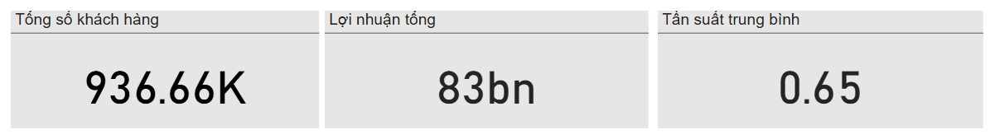

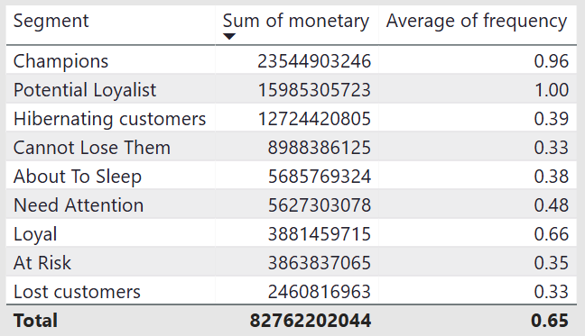

* Nhóm khách hàng có doanh thu cao nhất là Champions và Potential loyalist, theo quan sát thống kê, 2 nhóm này có tần suất mua cao nhất, xấp xỉ 1 lần mỗi tháng. **Có thể điểm mấu chốt để cải thiện doanh số là chính sách giữ chân khách hàng**. Nhóm khách hàng có doanh thu cao thứ 3 là nhóm Hibernating customers, tuy nhiên tần suất mua lại kém. Cần hành động để thu hút nhóm này về Champions/Potential loyalist.

Phân cụm khách hàng:

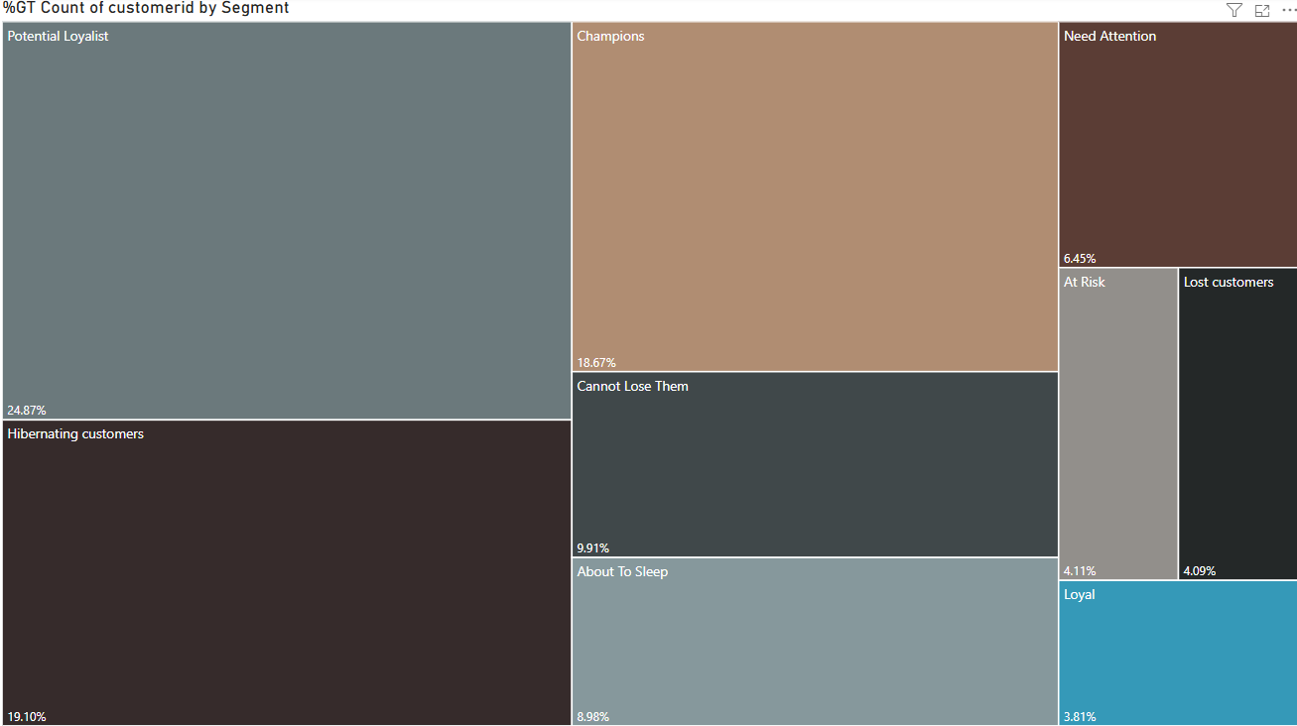

Phân tích:

* Nhóm khách hàng trung thành tiềm năng đang chiếm tỉ trọng cao nhất (24,87%), trong khi nhóm khách hàng trung thành lại chiếm tỉ trọng thấp nhất (3,81%). Do đó doanh nghiệp chưa làm tốt trong việc giữ chân, hấp dẫn, chuyển đổi khách hàng tiềm năng
* Nhóm khách hàng chiếm tỉ trọng thứ nhì đã không sử dụng dịch vụ trong thời gian dài, có thể đang xem xét các đối thủ. Cải thiện nhóm khách hàng Hibernating này là cần thiết, qua việc cung cấp các dịch vụ tốt hơn, lắng nghe khách hàng nhiều hơn, khuyến khích họ sử dụng trở lại dịch vụ của doanh nghiệp.
* Nhóm khách hàng chiếm tỉ trọng thứ ba là nhóm khách hàng ủng hộ mạnh mẽ cho dịch vụ. Điều này cho thấy các chính sách đang áp dụng để duy trì khách hàng thân thiết đang có hiệu quả, cần duy trì và cải thiện.